МІНІСТЕРСТВО ОСВІТИ І НАУКИ УКРАЇНИ

Український державний університет імені Михайла Драгоманова

Факультет математики, інформатики та фізики

Кафедра інформаційних технологій та програмування

**Звіт**

з лабораторної роботи №2

«Алгоритмічна структура розгалуження мовою Python»

з дисципліни «Програмування»

Виконала

студентка 3 курсу групи 31І

Новосад Сніжана



Київ - 2023

**Зміст**

Мета роботи 3

1 Постановка задачі 4

2 Основна частина 5

2.1 Опис вхідних та вихідних даних 5

2.1 Блок-схема 8

Висновки 10

Список літератури 11

Додатки 11

# Мета роботи

Мета лабораторної роботи:

Ознайомлення з концепцією розгалуження, вивчення синтаксису умовних операторів в Python, оволодіння основами даної мови програмування, розв'язання практичних задач.

# 1 Постановка задачі

1. Задача №1.

Розробіть програму для виведення інформації про операційну систему, яка встановлена на комп’ютері користувачa, при введенні відповідного номера: 1 - Window, 2 - Linux, 3 - MacOS. Передбачте у роботі програми ситуації, коли користувач вводить інший номер, відмінний від наведених, або програма на вхід отримує порожній рядок.

1. Задача №2.

За багато років ув’язнення в’язень замку Іф зробив у стіні прямокутний отвір розміром d × e. Замок Іф побудований із цегли, розміром a × b × c. Визначте, чи зможе в’язень викидати цеглини в море через цей отвір (сторони цегли є паралельними сторонам отвору). Програма отримує на вхід числа a, b, c, d, e і повинна вивести слово Yes або No.

# 2 Основна частина

## 2.1 Опис вхідних та вихідних даних

Задача № 1

Вхідні дані:

Користувач вводить номер операційної системи (ціле число) через стандартний ввід.



Вихідні дані:

Якщо введено коректний номер (1, 2 або 3), програма виводить інформацію про операційну систему, яку обрав користувач.

Якщо введено порожній рядок, програма виводить повідомлення про те, що введено порожній рядок.

Якщо введено некоректний формат (неціле число або інше число), програма виводить повідомлення про те, що введено невірний номер операційної системи.

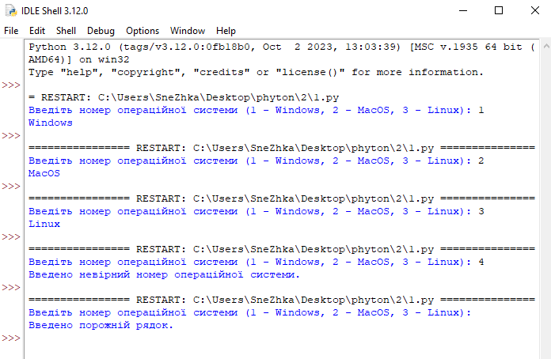

Задача 2.

Вхідні дані:

Розміри цегли (a, b, c) - три цілих числа, розділені пробілами.

Розміри отвору (d, e) - два цілих числа, розділені пробілами.

Вихідні дані:

"Yes" - якщо в'язень може викидати цегли в море через отвір.

"No" - якщо в'язень не може викидати цегли через отвір.

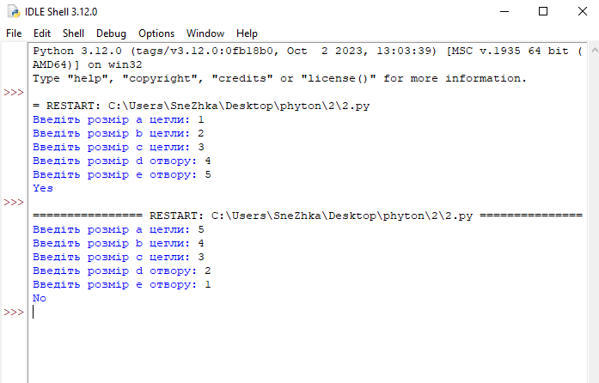

Пояснення розв’язку задачі:

1. Введення даних:

Користувач вводить три числа (a, b, c) - розміри цегли.

Користувач вводить два числа (d, e) - розміри отвору.

1. Порівняння розмірів:

Перевіряється, чи будь-яка з трьох сторін цегли (a, b, c) менше або рівна відповідній стороні отвору (d, e).

Якщо хоча б одна сторона цегли може пройти через відповідну сторону отвору, то в'язень може викидати цегли через отвір.

1. Вивід результату:

Якщо умова порівняння виконується для хоча б однієї з сторін цегли, програма виводить "Yes" (так).

Якщо ні, тобто жодна сторона цегли не може пройти через відповідну сторону отвору, програма виводить "No" (ні).

## 2.1 Блок-cхема

Задача 1.

## 

Задача 2.

## 

# Висновки

Лабораторна робота "Алгоритмічна структура розгалуження мовою Python" вивчає основні концепції розгалуження в програмуванні та їх реалізацію за допомогою мови програмування Python. У ході виконання лабораторної були вирішені конкретні задачі, що включають у себе введення даних, їх перевірку, обробку та виведення результатів. Ця лабораторна дозволяє краще розуміти основи структури розгалуження в мові програмування Python і навички взаємодії з користувачем для введення та обробки даних. Здобуті знання можна використовувати для написання більш складних програм, що включають у себе обробку різних сценаріїв та управління потоком виконання коду.

# Список літератури

* <https://uk.wikipedia.org/wiki/Python>
* <https://pythonexercises.rozh2sch.org.ua/?authuser=1>
* <https://pythonguide.rozh2sch.org.ua/>
* [https://uk.wikipedia.org/wiki](https://uk.wikipedia.org/wiki/%D0%91%D0%BB%D0%BE%D0%BA-%D1%81%D1%85%D0%B5%D0%BC%D0%B0)
* <https://programming.in.ua/programming/basisprogramming/141-graph-algorithm.html>
* <https://miro.com/app/board/uXjVNNgunoM=/>

# Додатки

Лістинги програм

